Роль театрализованной деятельности в развитии личности детей старшего дошкольного возраста.


Особое внимание в старшем дошкольном возрасте следует уделять театрализованной деятельности, всем видам детского театра, которые помогут сформировать правильную модель поведения в современном мире, повысить общую культуру ребенка, познакомить его с детской литературой, музыкой, изобразительным искусством, правилами этикета, обрядами, традициями.
Любовь к театру становится не только ярким воспоминанием из детства, но и ощущением праздника, проведенного вместе со сверстниками, родителями и педагогами в необычном волшебном мире.
Театрализованная деятельность – это хорошая возможность раскрытия творческого потенциала ребенка, воспитания творческой направленности личности. Дети учатся замечать в окружающем мире интересные идеи, воплощать их, создавать свой художественный образ персонажа, у них развивается творческое воображение, ассоциативное мышление, умение видеть необычные моменты в обыденной жизни. Кроме того, театрализованная деятельность целостно воздействует на личность ребенка, раскрепощает его, вовлекает в действие, активизируя при этом все имеющиеся у него возможности. Театрализованная деятельность позволяет развить самостоятельное творчество ребёнка, а также способствует развитию всех ведущих психических процессов, самопознания, самовыражения личности. 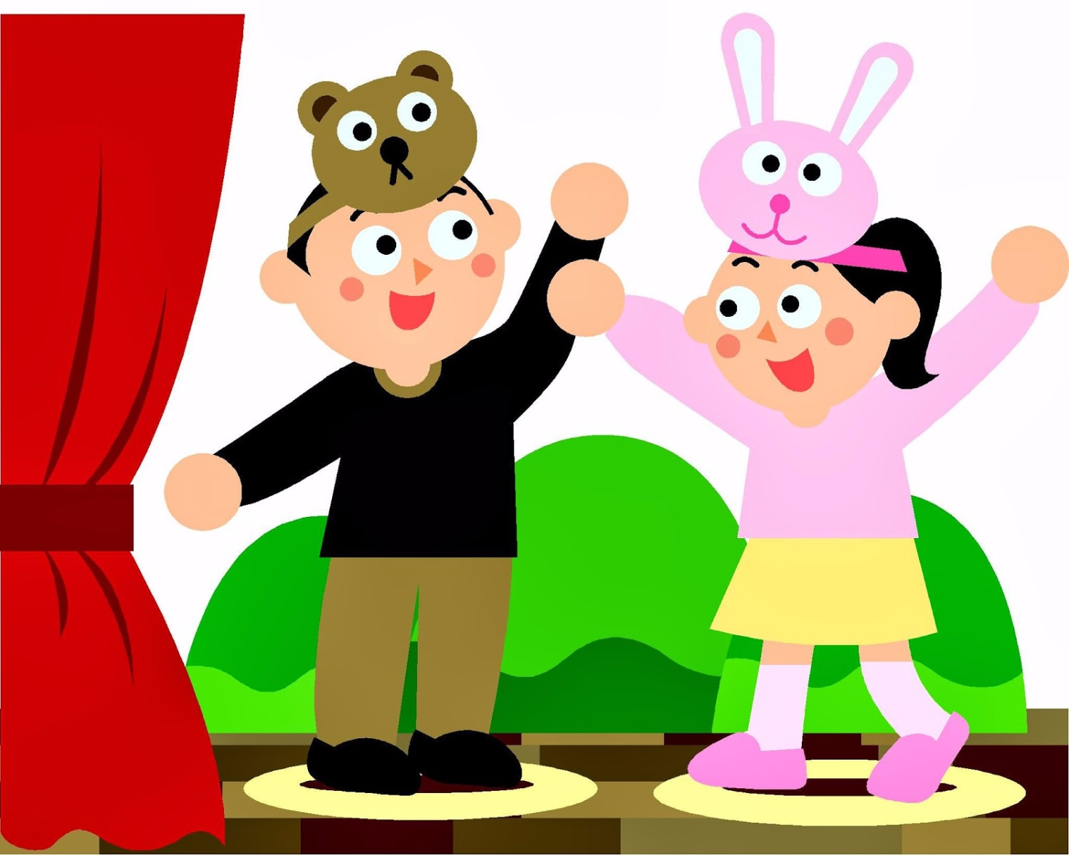
В современном обществе родители стремятся, как можно раньше научить своего ребёнка читать, писать, решать сложные задачи, вместо того, чтобы прочитать книгу, включают диск с мультфильмами, вместо совместных развивающих игр покупают компьютер. Родители забывают о том, что прежде всего, нужно научить своего ребёнка восхищаться и удивляться, возмущаться и сопереживать. Как правило, такие дети не умеют занять себя в свободное время и на окружающий мир смотрят без удивления и особого интереса, как потребители, а не как творцы. В школе таким детям психологи ставят диагноз “недоиграл” т.е. не натренировал свою фантазию и воображение в процессе игры.
Итак, в старшем дошкольном возрасте нельзя недооценивать роли театрализованной игры.
Театрализованная игра развивает следующие качества детей:
1. Способствует общему развитию (воображение, память, наблюдательность, фантазию, мышление).
2. Развивает любопытство и любознательность.
3. Формирует волевые черты характера.
4. Развивает выразительность речи.
5. Способствует творческому развитию личности.
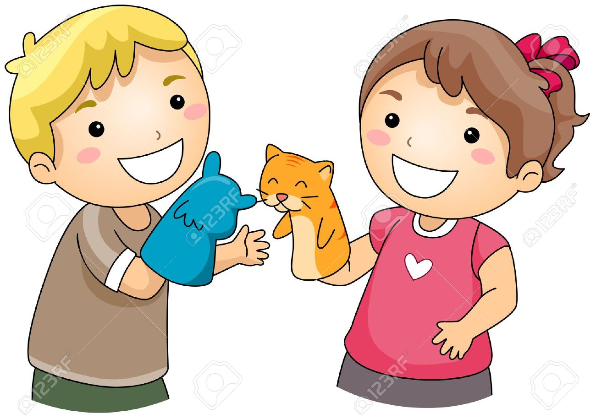
Театральная деятельность это самый распространённый вид детского творчества, она близка и понятна ребёнку. Надо сказать, что театральная деятельность в детском саду присутствует почти во всех режимных моментах: зарядка, прогулка, занятия, праздники и развлечения, подвижные и сюжетно-ролевые игры.
Театральная игра считается разновидностью сюжетно-ролевой игры. Различие между ними лишь в том, что в сюжетно-ролевой игре дети отражают жизненные ситуации, а в театрализованной берут сюжеты из литературных произведений.
Театральная игра делится на 2 группы: режиссёрские или предметные игры и игры – драматизации. К режиссёрским играм относятся – настольный, теневой, кукольный и другие виды театров. А в играх-драматизациях дети сами исполняют роли героев сказок.
Очень важный момент состоит в том, что дети даже старшего дошкольного возраста в театрализованные игры не играют самостоятельно. Поэтому взрослый должен направлять детей и создавать необходимые условия.
Театрализованные занятия могут делиться на четыре раздела:
Ритмопластика - включает в себя ритмические, музыкальные и пластические игры для развития двигательных способностей детей. Ритмопластика развивает в ребёнке ощущение гармонии своего тела с окружающим миром.
Культура и техника речи. В этот раздел входят игры и упражнения направленные на развитие дыхания, речевого аппарата. Упражнения на развитие дикции, артикуляции и интонации. Задания на сочинение небольших сказок.
Театральная игра. Этот раздел призван развить у ребёнка способность творчески относиться к любому делу, уметь общаться со сверстниками и взрослыми людьми в различных жизненных ситуациях.
Основы театральной культуры. В этом разделе происходит знакомство с видами театра, с культурой поведения в театре, театральными профессиями.
Театр — один из самых демократичных и доступных видов искусства для детей, он позволяет решить многие актуальные проблемы современной педагогики и психологии, связанные с:
- художественным образованием и воспитанием детей;
- формированием эстетического вкуса;
- нравственным воспитанием;
- развитием коммуникативных качеств личности (обучением вербальным и невербальным видам общения);
- воспитанием воли, развитием памяти, воображения, инициативности, фантазии, речи (диалога и монолога);
- созданием положительного эмоционального настроя, снятием напряженности, решением конфликтных ситуаций через игру.
Роль театрализованной игры неоценима в эстетическом развитии детей. В процессе восприятия художественного произведения у детей формируется особый вид познания в форме эмоциональных образов.
В определенный момент эстетическое восприятие дает толчок развитию познавательной деятельности ребенка, поскольку художественное произведение не только знакомит его с новыми явлениями, расширяет круг его представлений, но и позволяет ему выделить существенное, характерное в предмете, понять художественный образ. Эстетическое восприятие детей не сводится к пассивной констатации фактов. Дошкольнику доступна внутренняя активность сопереживания, способность мысленно действовать в воображаемых обстоятельствах . Старшие дошкольники способны понимать внутренний мир персонажей и их противоречивый характер. Это открывает перспективы использования театрализованной игры в нравственном развитии детей.
Таким образом, занятия театральной деятельностью с детьми не только развивают психические функции личности ребенка, художественные способности, но и общечеловеческую универсальную способность к межличностному взаимодействию, творчеству в любой области. К тому же театрализованное представление для ребёнка - это хорошая возможность хотя бы ненадолго стать героем, поверить в себя, услышать первые в своей жизни аплодисменты.
